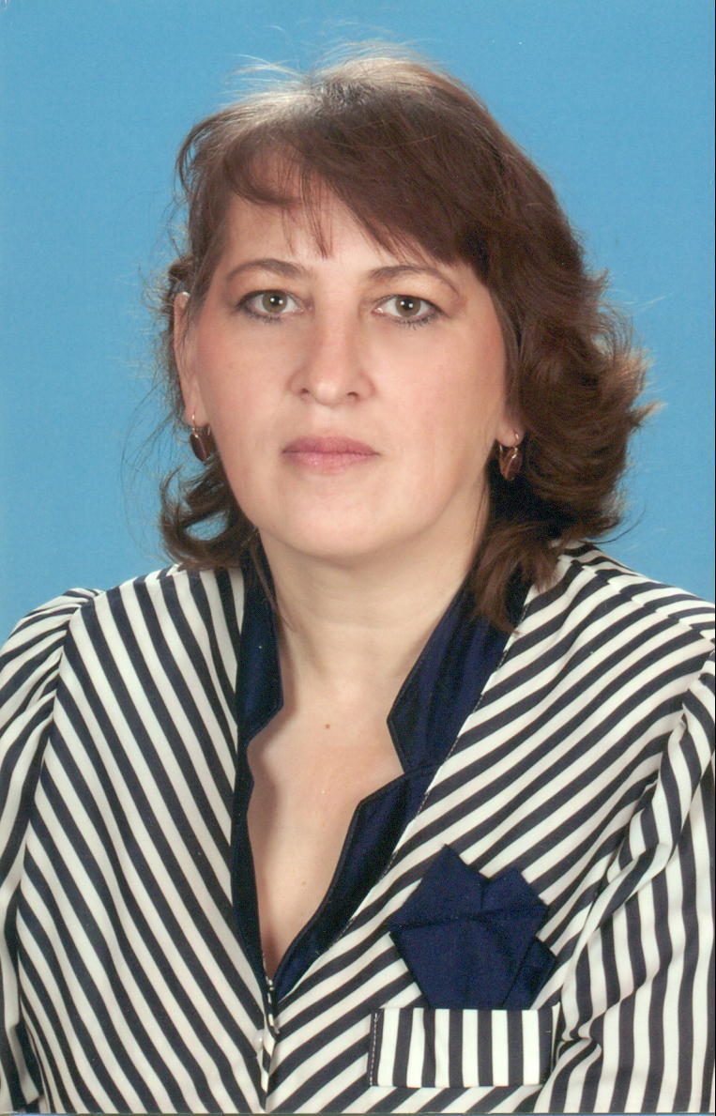
За что я люблю свою профессию

«Если золотых дел мастер испортит золото, золото можно перелить. Если портятся драгоценные камни, они идут на брак, но и самый большой бриллиант не может быть оценен … дороже, чем родившийся человек. Порча человека есть или огромное преступление, или огромная без вины вина. Над этим нужно работать чётко, заранее определивши, что ты хочешь из него сделать?»
А.В.Луначарский

Я проработала в детском саду 29 лет. Мечтала работать в школе, но не смогла устроить ребёнка в детский сад и «временно» стала воспитателем. Случайность или судьба? За все эти годы я ни разу не подумала о другой работе, даже когда свои дети подросли. Значит – судьба.
Дети в детском саду – это наша радость и большая надежда. Считаю, что у меня есть силы, талант, а самое главное - любовь к детям, которая помогает сделать жизнь ребенка в детском саду яркой, интересной, познавательной. Я люблю детей не за то, что они хорошие, а просто за то, что они есть, за то, что это мои дети! Любовь, доброта, искренность – вот что нужно современному ребенку. Именно этих человеческих качеств так не хватает нашим детям. Он должен любить детей всяких: шумных и тихих, послушных и капризных, чистеньких, ухоженных и неряшливых, хорошеньких и не очень. На том простом основании, что они - дети.

Вот сидят и слушают меня внимательно мои воспитанники - они все такие разные, и я к каждому стараюсь найти индивидуальный подход, выявить индивидуальные особенности. Я люблю свою профессию воспитателя.
Однако быть воспитателем детского сада очень и очень непросто!
Понимаешь, какая ответственность лежит на тебе – от тебя, воспитателя, зависит будущее ребёнка, страны, всей планеты и лично твоя. Много беру на себя?! Вовсе нет… Лет через 5 -10 всё взрослое население будут представлять наши выпускники. Именно к ним мы пойдём лечиться, они будут строить дома, принимать законы, станут теми людьми, от которых зависит судьба планеты.
Вы скажете – главные воспитатели – это родители, но современные родители, в основном, тоже наши выпускники!
Личные качества человека формируются на протяжении многих лет, но их семя прорастает в раннем детстве при определенных условиях. Эти определенные условия и должна создать воспитатель детского сада. Детский сад – это второй дом для детей, здесь они проводят 10-12 часов в день. Формирование благородного человека происходит в атмосфере добра и доверия. Вот почему придя в детский сад, задумываешься: «Как не поранить эти хрупкие детские души, как вывести их на ту единственную изначально чистую дорогу, которая полна препятствий, которые должен преодолевать каждый ребенок, прежде чем стать творчески мыслящей, гармонично развитой личностью, способной на благородный поступок».
Но чтобы воспитать личность, нужно самому быть личностью.
Януш Корчак писал: «Познай и воспитай себя, прежде чем воспитывать детей». Каким же должен быть воспитатель?
1) Воспитатель должен очень много знать, постоянно работать над собой, осваивать инновационные технологии, нетрадиционные методики; знать компьютер, уметь пользоваться Интернетом.
2) Что ещё должен знать и уметь хороший педагог? Конечно, он обязательно должен знать детскую психологию, понимать душу ребёнка и уметь задавать себе вопросы: «А всегда ли я прав? Если воспитатель или учитель равнодушен к внутреннему миру ребёнка, к его переживаниям, ему не место в детском саду, даже если он прекрасно знает свою работу. Кроме того, всякий педагог должен следовать основным постулатом педагогики. Вот, например, один из них: «Никогда не говори плохо ребёнку о его родителях, даже если они этого заслуживают».
3) Воспитатель должен быть творческой личностью, быть проводником для детей в мир сказки и фантазии, вызывать в детях восторг, любовь, нежность, удивление. Воспитатель должен быть интересен детям – уметь петь, танцевать, «оживлять» кукол, читать стихи, рассказывать сказки, шить, рисовать, делать игрушки из природного материала, из бумаги, из бутылочек и баночек, из крышек и коробочек и ещё много из чего!
4) Воспитатель должен любить детей, быть для них другом, с которым можно и поиграть, и посекретничать… Воспитатель помогает ребёнку в самом трудном и важном для него деле – наладить взаимоотношения с другими детьми, он должен стать тем человеком, с которым ребёнок захочет поделиться радостью или горем.
5) Воспитатель должен заботиться о здоровье детей, учить следить за своим внешним видом, приучать к самообслуживанию.
6) Воспитатель должен уметь находить общий язык с родителями. Каждый родитель мечтает о добром, умном, любящем всех детей (и его ребёнка в том числе) воспитателе.
7)Что ещё? Воспитатель должен быть обаятельным и привлекательным, красивым, аккуратным (ведь воспитатель является для детей образцом); не зависимо от житейских неприятностей – всегда жизнерадостным, весёлым, обладать чувством юмора.
8) И ещё много других «Воспитатель должен …»! Работать над собой – самая трудная работа!

Мне очень нравится моя работа, а если человек любит свою работу, то это чувство помогает преодолевать все препятствия, чувствовать, что он «храм строит, а не просто лес рубит».
Я выбрала профессию такую
Что лучше мне на свете не найти.
И с каждым новым годом убеждаюсь
Что я иду по верному пути!
Воспитывать детей такая радость.
Дарить улыбки им и согревать теплом.
Учить всему, что я сама умею.
Примером быть всегда им и во всем.

